PROTOCOLO DE OPERACIÓN CON ENTIDADES FINANCIERAS PROGRAMA INGRESO SOLIDARIO – BENEFICIARIOS BANCARIZADOS (INCLUIDOS FINANCIERAMENTE)

ID | Actividad | Descripción
1 | PROSPERIDAD SOCIAL CARGA LA INFORMACIÓN DE BENEFICIARIOS A PAGAR POR ENTIDAD FINANCIERA. | Se dispone la información (archivo plano .txt separado por ; ) en https://portal.azure.com de acuerdo con el anexo 7 y 8, con la siguiente estructura:  - Código de municipio  - Nombre municipio  - Secuencia_reg  - Tipo de documento  - Número de documento  - Primer Nombre  - Segundo Nombre  - Primer Apellido  - Segundo Apellido  - Validado nombres  - Entidad Bancaria  - Valor Transferencia  - Estado de pago (campo en blanco)  - Causal de rechazo (campo en blanco)  - Motivo de rechazo (campo en blanco)  El nombre del archivo de texto se genera con la siguiente nomenclatura:  IS_GIRO_<# GIRO>_<NOMBRE BANCO>_<# DE REGISTROS>_<FECHA GENERACIÓN FORMATO AAAA-MM-DD>.TXT  Por ejemplo:  IS_GIRO_4_BANCOW_22000_20200721.TXT  El archivo corresponde al envío de Prosperidad Social para el banco “BANCOW”, correspondiente al giro 4, con un total de 22,000 registros (sin contar el encabezado), y generado el 21/julio/2020.
2 | ENVÍO DE CORREO Y MENSAJES DE TEXTO CON LAS CONTRASEÑAS. | Envío correo a los responsables de las entidades financieras desde gestioningresosolidario@prosperidadsocial.gov.co, indicando Código Hash SHA-1 de cada uno de los archivos, con el fin de garantizar la integridad de la información, y las contraseñas para la encriptación y desencriptación de los archivos mediante mensaje de texto para descargar la información.
3 | VERIFICACIÓN DE BENEFICIARIOS. Las entidades financieras deberán realizar la revisión de la información enviada y el cumplimiento de los requisitos para el depósito a los productos financieros. | Cada entidad financiera revisa y valida el listado enviado por PROSPERIDAD SOCIAL y excluye aquellos beneficiarios que presentan alguna causal de rechazo según se indica en el Anexo 1. Se debe marcar los registros excluidos según la codificación del Anexo 1.  Adicionalmente, para determinar la aptitud del producto financiero para el giro/depósito de los recursos del programa Ingreso Solidario, la entidad financiera debe verificar la primera vez, que el número del producto financiero coincide con el nombre completo del titular y con su documento de identificación, solo para aquellos beneficiarios marcados en la variable “validado_nombres”=0. En caso contrario no aplica esta verificación. En los pagos subsiguientes, los beneficiarios que el Departamento de Prosperidad Social DPS haya validado, la variable “validado_nombres”estará definida como 1, por lo que la entidad financiera no deberá hacer más validaciones al respecto.  La entidad financiera, al verificar la información suministrada por Prosperidad Social, deberá abstenerse de incluir en la cuenta de cobro, de que trata la actividad 4 de este protocolo, a aquellas cuentas que presenten un saldo igual o superior a 5 millones de pesos, en cuyo caso deberá marcarla como causal de rechazo “R80”. Este rechazo deberá ser informado a Prosperidad Social en documento anexo a la cuenta de cobro de que trata la actividad 4 de este protocolo.  En los pagos subsiguientes, los beneficiarios que el Departamento de Prosperidad Social DPS haya validado, la variable “validado_nombres”estará definida como 0, por lo que la entidad financiera no deberá hacer más validaciones al respecto.
4 | CUENTAS DE COBRO. Cada entidad solicita a Prosperidad Social el monto total (cuenta de cobro) que debe girarle para pagarle a los  beneficiarios durante el día hábil siguiente a la disposición de los archivos en https://portal.azure.com (anexo 7).  De igual manera, esta solicitud debe indicar el número de beneficiarios a pagar. | Email a PROSPERIDAD SOCIAL gestioningresosolidario@prosperidadsocial.gov.co, incluyendo la cuenta de cobro firmada por el Representante Legal de la entidad financiera, indicando el número de beneficiarios a pagar y solicitando la suma total que debe abonarse a la cuenta CUD, indicando el número y portafolio para la realización del abono. Formato de la cuenta de cobro incluido en el Anexo 2. Modelo Cuenta de Cobro.
5 | ABONO EN CUENTAS CUD. El Ministerio de Hacienda abona los recursos a las entidades en la cuenta de cada entidad en la cuenta CUD. | Trámite de PROSPERIDAD SOCIAL con el Ministerio de Hacienda y Crédito Público para el giro de los recursos solicitados vía cuentas de cobro para abono en la CUD del Banco de la República indicada en dicha cuenta de cobro.
6 | PROTECCIÓN DE LOS RECURSOS. Cada entidad financiera hace dispersión a cuentas de beneficiario y garantiza la custodia de los recursos frente a débitos. | Por un período mínimo de 30 días calendario siguientes al abono efectivo de los recursos al beneficiario final, las entidades financieras deberán proteger los recursos en las cuentas/depósitos de los beneficiarios finales frente a posibles débitos previamente programados o cobro de obligaciones que estén afectando el producto financiero. Durante este periodo de protección sugerido, dado el carácter de inembargabilidad que estos recursos ostentan, solo se podrán realizar debitos por los puntos de retiro de efectivo que utilice el titular y/o por las transacciones que éste voluntariamente autorice y/o realice.
7 | ENVÍO SMS. Una vez se abone al producto financiero del beneficiario, la entidad financiera envía un SMS para notificarle al beneficiario.  El caso que surjan devoluciones voluntarias se seguirá el proceso del Anexo 3. | Texto del SMS sugerido:  “Su hogar es beneficiario del Ingreso Solidario del Gobierno Nacional. El valor de YY pesos correspondiente al giro del programa ha sido depositado en su cuenta.”  XX: número de giro que corresponda. Ej: 1, 2, 3, 4, etc…  YY: Por regla general corresponde a 160.000 pesos, no obstante este valor deberá ser ajustado cuando el hogar beneficiario presente pagos acumulados: 1) nuevos usuarios bancarizados; 2) nuevos usuarios incluidos al programa Ingreso Solidario que ya contaran con productos financieros activos que permitan el depósito/giro y cuentan con pagos acumulados.
8 | REPORTE DE NOVEDADES. Entidades financieras envían a PROPERIDAD SOCIAL el listado de beneficiarios identificando los pagados y el detalle de beneficiarios no pagados. | Envío a través https://portal.azure.com (anexo 7) (formato TXT separado por ;)  identificando el total beneficiarios pagados y detalle de beneficiarios rechazados, diligenciando los siguientes campos:  - Estado de pago: Este campo es obligatorio y únicamente se admiten valores de 1 o 0.  - 1=Pagado  - 0=No pagado  - Causal de rechazo: (Código de rechazo – Anexo 1), este campo es obligatorio para los casos de no pago, y se deben utilizar únicamente las causales descritas en el anexo 1  Motivo de rechazo (Descripción de rechazo -Anexo 1)- este campo es obligatorio para los casos de no pago, y se deben utilizar únicamente las causales descritas en el anexo 1  Esta información debe reportarse en un único archivo dentro de los cinco (5) días calendario siguientes al abono de los recursos a las cuentas CUD de las entidades financieras, preservando la estructura del archivo original y siguiendo las indicaciones de seguridad del Anexo 8.  Todos los campos del archivo deben venir diligenciados en mayúsculas (sin tildes), y el nombre del archivo de respuesta debe corresponder al mismo con el que se envió por parte de Prosperidad Social, asimismo, verificar que los caracteres como Ñ no se afecten en el proceso de generación de los archivos.  Cada uno de los envíos debe ir acompañado de un correo dirigido a gestioningresosolidario@prosperidadsocial.gov.co , en el cual se especifique el nombre del archivo, el código Hash SHA-1 y la descripción del archivo.  Por ejemplo: “El archivo IS_GIRO_4_BANCOW_22000.ZIP  contiene 22000 registros correspondientes al resultado del proceso del pago 4 del programa Ingresos Solidario. El código hash SHA-1 es 300B4EF3F1E01164C753BAE8C446F8D8C6DD3221  ”
9 | CERTIFICACIÓN DEL REVISOR FISCAL. Entidades financieras envían a Prosperidad Social Certificación del Revisor Fiscal con la información del total de pagos realizados y de pagos rechazados, indicado el número de beneficiarios en cada uno de los casos.  Entidades financieras reintegran al Ministerio de Hacienda y Crédito Público los recursos no utilizados a  través de CUD, incluidos los rendimientos financieros que correspondan. | E-mail a Prosperidad Social al correo  gestioningresosolidario@prosperidadsocial.gov.co, incluyendo la Certificación del Revisor  Fiscal, siguiendo el modelo de certificación propuesto en el Anexo 4.  El reintegro se debe dirigir a la cuenta detallada en el Anexo 5.  Esta certificación debe ser entregada dentro de los tres (3) días hábiles siguientes al abono de los recursos a las cuentas CUD de las entidades financieras.
10 | CUENTAS DE COBRO POR COMISIÓN BANCARIA. Entidades financieras presentan a Prosperidad Social la cuenta de cobro por el valor del número de dispersiones realizadas. | E-mail a Prosperidad Social a los correos  gestioningresosolidario@prosperidadsocial.gov.co; incluyendo la cuenta de cobro firmada por el Representante Legal, solicitando el valor correspondiente a la tarifa establecida por el número de pagos exitosos de acuerdo con la Resolución de tarifas aplicable (Resolución 975 del 6 de abril de 2020 del Ministerio de Hacienda y Crédito Público). Indicar por separado el valor y el número de beneficiarios.  Ver modelo de cuenta de cobro en el Anexo 6. Modelo cuenta de cobro remuneración.
11 | NOVEDADES. Las entidades financieras deberán designar a un enlace para atender requerimientos, preguntas y novedades realizadas por PROSPERIDAD SOCIAL sobre el estado de los pagos a los beneficiarios del programa.

Anexo 1. Causales de rechazo
Programa Ingreso Solidario

Código | Causal de rechazo – Descripción BanRep
R02 | Cuenta Cerrada
R04 | Número de Cuenta Inválido
R70 | Número de Cuenta Incorrecto
R15 | Muerte del Beneficiario o Titular de la Cuenta
R16 | Cuenta Inactiva o Cuenta Bloqueada
R17 | La identificación no coincide con Cuenta del Cliente Receptor
R20 | Cuenta No Habilitada para recibir transacciones
R23 | Devolución de una transacción crédito por solicitud del Cliente Receptor
R64 | Número de Identificación Incorrecto
R90 | Receptor incluido en listas de reserva (OFAC, ONU, Listas de riesgo interno del banco)
R93 | Cuenta de pensionado
R92 | Cuenta identificada con parentesco (empleado o cónyuge de empleado)
R80 | Cuenta con saldo mayor a $5.000.000
R100 | Nombres y apellidos no coinciden con cuenta del cliente receptor

Anexo 2.
Modelo cuenta de cobro
Programa Ingreso Solidario

De acuerdo con la asignación realizada por Prosperidad Social, de los beneficiarios favorecidos por el Programa Ingreso Solidario, establecido mediante el Decreto 518 del 04 de abril de 2020, Prosperidad Social deberá girar al Banco ________ S.A Nit _________ un total de __(valor en letras)__ ($ __valor en números__ ) correspondiente a ____(número)___ beneficiarios del Programa Ingreso Solidario del Gobierno Nacional.

La cuenta del Banco de la República a la cual deberán ser transferidos los recursos es:

Cuenta CUD número XXXXX

Titular de la cuenta: XXXXX

Portafolio: XXX

de Deposito en el Banco República.
Cordialmente
__________________
Representante Legal
XXX S.A.

Anexo 3

Devolución Voluntaria
Programa Ingreso Solidario

Aquellas personas que reciban el Ingreso Solidario sin el cumplimiento de los requisitos establecidos para tal fin deberán informarlo a la entidad financiera con la que tienen el
producto financiero en el cual fue abonado el subsidio y autorizar la devolución correspondiente.

Canales para la devolución

Para recibir la autorización del cliente de devolver los recursos al Tesoro Nacional las entidades podrán utilizar cualquier canal que consideren útil para el efecto. En cualquier
caso las entidades deberán, al menos, disponer de un medio no presencial en el cual reciba solicitudes de sus clientes de devolver los recursos aquí tratados.

Proceso de devolución

Para verificar la autorización del cliente de realizar la devolución de los recursos de los que trata el parágrafo 1 del artículo 1 del Decreto 518 de 2020 las entidades podrán utilizar cualquier medio que permita comprobar dicha autorización.

Una vez recibida la autorización del cliente, las entidades deberán acumular las devoluciones y se reintegrarán el último día hábil del mes en la siguiente cuenta. Deberán enviar al Prosperidad Social al correo gestioningresosolidario@prosperidadsocial.gov.co el comprobante correspondiente y una relación de los recursos devueltos.

ENTIDAD FINANCIERA: BANCO DE LA REPÚBLICA
NIT: 860.005.216-7
NÚMERO DE CUENTA: 61020020
DENOMINACIÓN: DTN REINTEGROS FOME ENTIDADES VARIAS
RAZÓN SOCIAL: DIRECCIÓN GENERAL DE CRÉDITO PÚBLICO Y TESORO NACIONAL
NIT: 899.999.090-2
CÓDIGO DE PORTAFOLIO: 363 PROSPERIDAD SOCIAL a más tardar el último día hábil del mes en que fueron recibidas las autorizaciones correspondientes.
Para lo anterior, se debe acudir a un intermediario financiero indicándole que en la transferencia se debe utilizar el Código de Operación 137, que corresponde a operación exenta del Gravamen a los Movimientos Financieros, de acuerdo con el artículo 879 numeral 3 del Estatuto Tributario.

Anexo 4

Modelo Certificación Revisor Fiscal
Programa Ingreso Solidario

Atendiendo lo dispuesto en el Decreto 518 de 2020 y el artículo 3 de la Resolución 975 de 2020, ____ (espacio para el nombre del RF), identificado con cédula de ciudadanía ____ (espacio para cc del RF) y tarjeta profesional _______, actuando en mi calidad de revisor fiscal de la sociedad ___________ (espacio para razón social de la entidad financiera), certifico que el valor total abonado a los beneficiarios del programa Ingreso Solidario corresponde a la
suma de $________ correspondientes a _____ (espacio para número de beneficiarios del programa a los cuales fue posible realizarles la transferencia).

Así mismo, certifico que en el proceso de dispersión de las transferencias del Programa Ingreso Solidario se presentaron _____ (espacio para número de rechazos) rechazos a las transferencias de las cuentas de los beneficiarios, discriminados en las siguientes causales:

- #personas Valor----
- #personas Valor ----
También se presentaron las siguientes devoluciones:

- Identificación valor
- Identificación valor

En consecuencia, procederemos a hacer la devolución de $______ (espacio para el monto de la devolución) a la Dirección General de Crédito Público y Tesoro Nacional por concepto del monto de las transferencias no exitosas a los beneficiarios del programa Ingreso Solidario en el código de portafolio de Prosperidad Social 363.

Nombre
Identificación
TP
Revisor fiscal
Anexo 5

Información Cuenta para la devolución de recursos al Ministerio de Hacienda
Programa Ingreso Solidario

ENTIDAD FINANCIERA: BANCO DE LA REPÚBLICA
NIT: 860.005.216-7
NÚMERO DE CUENTA: 61020020
DENOMINACIÓN: DTN REINTEGROS FOME ENTIDADES VARIAS
RAZÓN SOCIAL: DIRECCIÓN GENERAL DE CRÉDITO PÚBLICO Y TESORO NACIONAL
NIT: 899.999.090-2
CÓDIGO DE PORTAFOLIO: 363 PROSPERIDAD SOCIAL

El traslado de recursos a las cuentas que la Dirección General de Crédito Público y Tesoro Nacional posee en el Banco de la República se debe realizar únicamente a través del Sistema SEBRA – CUD que ofrece este Banco, deben utilizar el Código de Operación 137, de manera tal que la operación quede exenta del Gravamen a los Movimientos Financieros, de acuerdo con el Artículo 879 numeral 3 del Estatuto Tributario.

En el campo de concepto escriba el Código de Portafolio 363 PROSPERIDAD SOCIAL devolución Ingreso solidario.

Es importante mencionar que cualquier costo adicional que se genere, debe correr por cuenta de la Entidad financiera. Además, se debe informar al Grupo de Tesorería la fecha de pago al correo electrónico:
reintegrosdtn@prosperidadsocial.gov.co

Anexo 6

Modelo cuenta de cobro remuneración
Programa Ingreso Solidario

Atendiendo lo dispuesto en el Decreto 518 de 2020 y el artículo 4 de la Resolución 975 de 2020, ________ (nombre de la entidad) presenta a Prosperidad Social la cuenta de cobro por un valor total de $___________ por concepto remuneración por las transacciones exitosas que la entidad financiera dispersó a _ (número de beneficiarios) __ en el marco del Programa Ingreso Solidario.

Nombre del beneficiario del pago: XXXX
Identificación del beneficiario del pago (NIT/C.C): XXX
Número de la cuenta bancaria: XXXX
Nombre de entidad financiera: XXXX

Anexamos a esta cuenta de cobro:

- Comunicación de revisor fiscal donde se certifica el valor total abonado a los beneficiarios del programa Ingreso Solidario, el número de transferencias rechazadas y el valor de la devolución a favor de la Dirección General de Crédito Público y Tesoro Nacional. (Esta certificación es la misma que la entidad financiera presentó al Ministerio de Hacienda y Crédito Público dentro de los 5 o 10 días siguientes al abono de los recursos en la cuenta del Banco de la República).
- Soporte de la consignación de los recursos devueltos a la Dirección General de Crédito Público y Tesoro Nacional por concepto del monto de las transferencias no exitosas a los beneficiarios del programa Ingreso Solidario (constancia de la devolución de los recursos que no se transfirieron a los beneficiarios) y
- Certificación del revisor fiscal donde conste que la sociedad está al día en el pago de la seguridad social y aportes parafiscales.

Nombre
Identificación
TP

Anexo 7
INSTRUCTIVO PARA INTERCAMBIO DE ARCHIVOS
INGRESO SOLIDARIO

Ingresar a la siguiente url: https://portal.azure.com

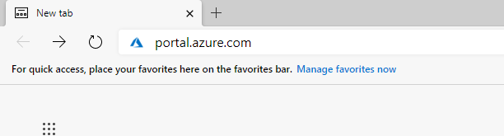

Ingresar las credenciales corporativas que fueron suministradas previamente por Prosperidad Social.
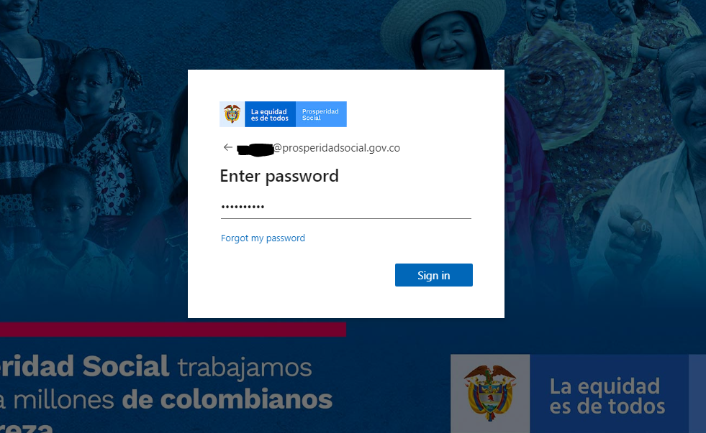

Dar click sobre el ícono de “All resources” si está en inglés o “Todos los Recursos” si está en español
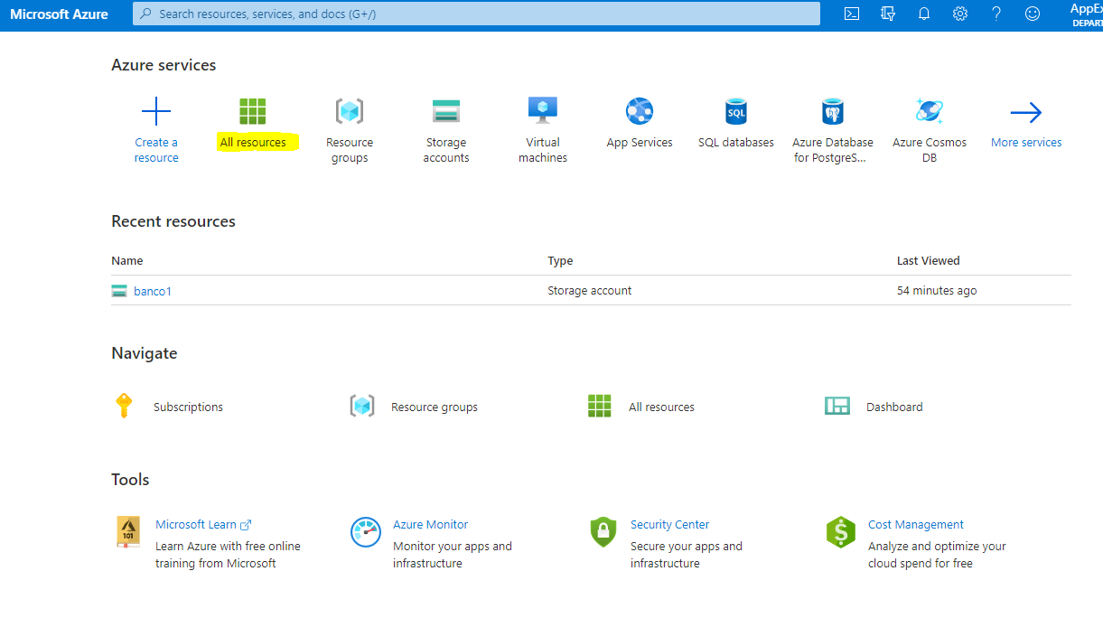

En la siguiente pantalla mostrará una cuenta de almacenamiento con el nombre del Banco correspondiente, dar click sobre este.

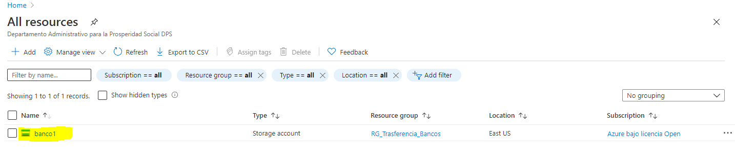
Seleccionar “file share” donde se podrán descargar o cargar los archivos
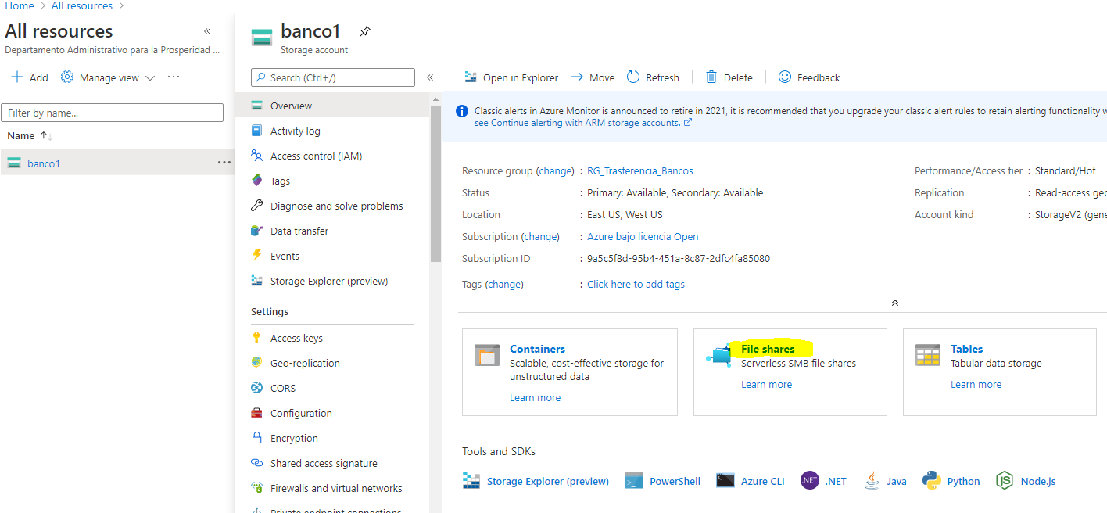
Se debe dar click sobre la carpeta compartida “intercambio”
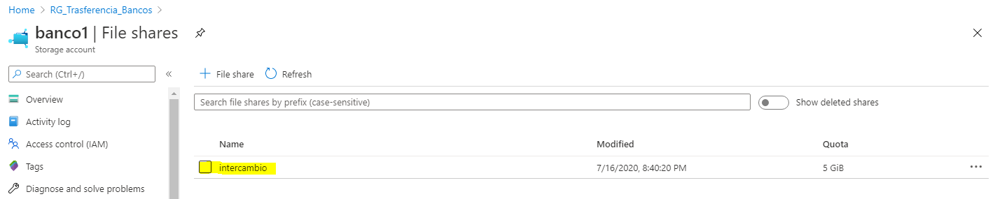

Se debe seleccionar la subcarpeta del pago correspondiente y dar click.

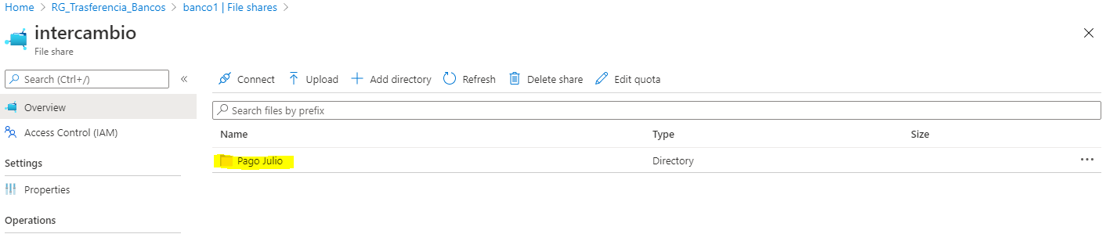

Se van a encontrar dos carpetas, Prosperidad Social colocará los archivos que van hacia la entidad financiera en la carpeta “Archivos para Banco”.

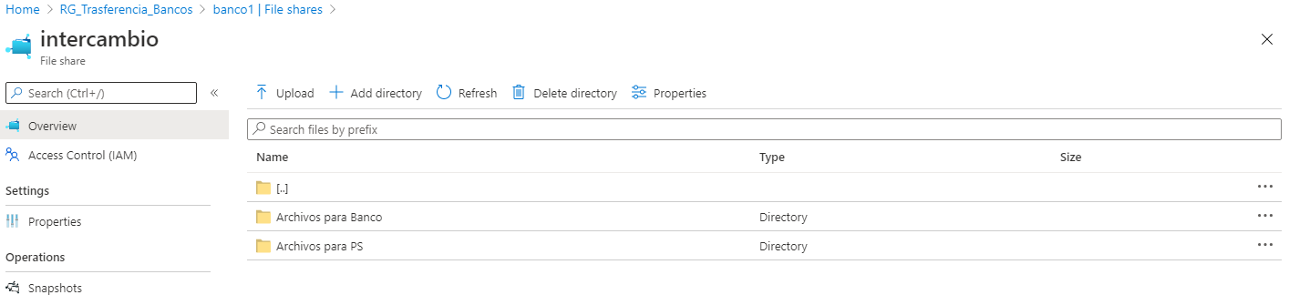

En esta carpeta encontrará el archivo cargado por Prosperidad Social. El archivo se entregará en formato .zip con la contraseña enviada.
Para descargar el archivo se debe seleccionar sobre los tres puntos ubicados al lado derecho del nombre de archivo.

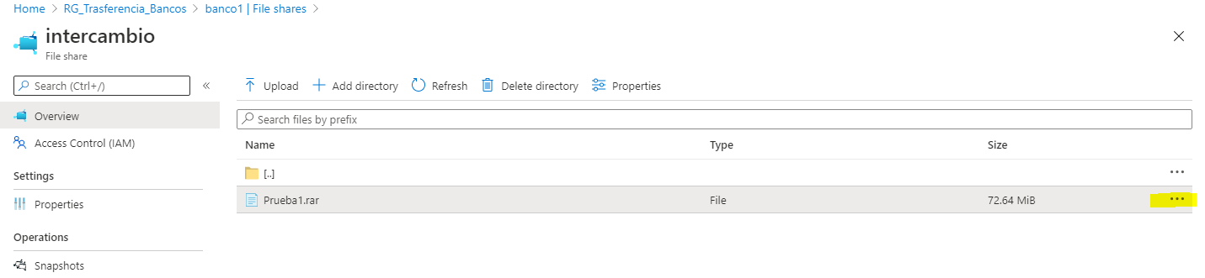

Se debe dar click sobre la opción de descarga.

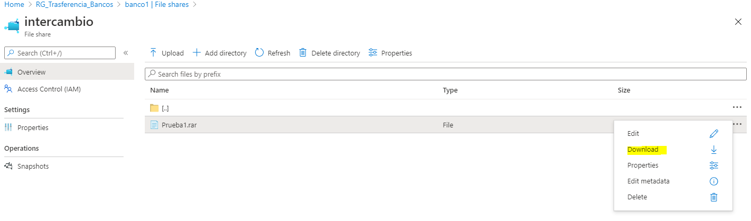

El archivo se descargará en la carpeta seleccionada.

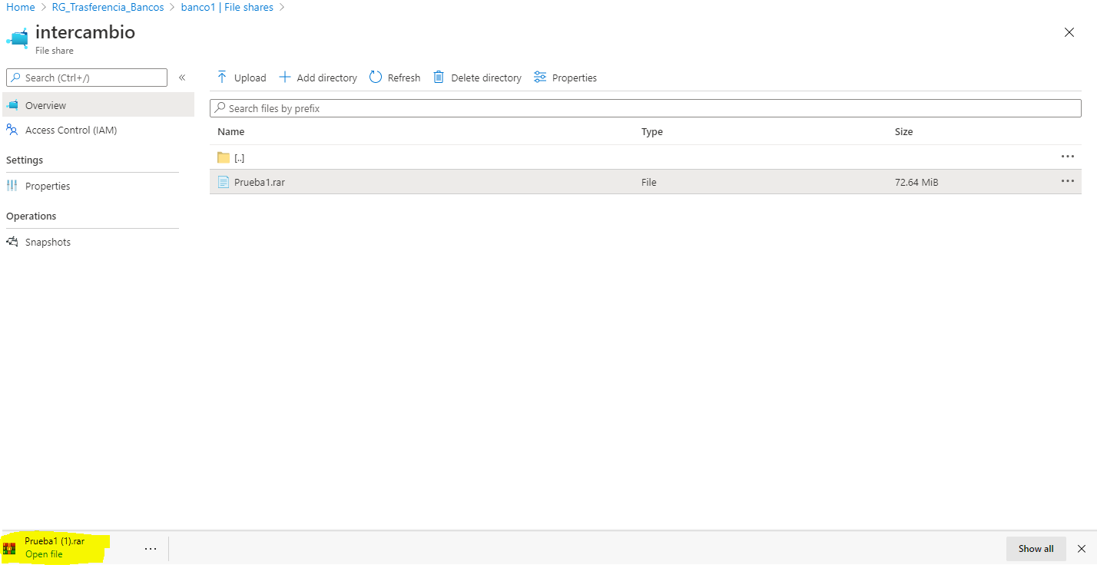

Cuando se requiera cargar los archivos para Prosperidad Social, se podrán cargar los archivos en la carpeta “Archivos para PS”. Para cargar estos archivos, se debe dar click sobre la carpeta.

Se debe dar click sobre la opción Upload.

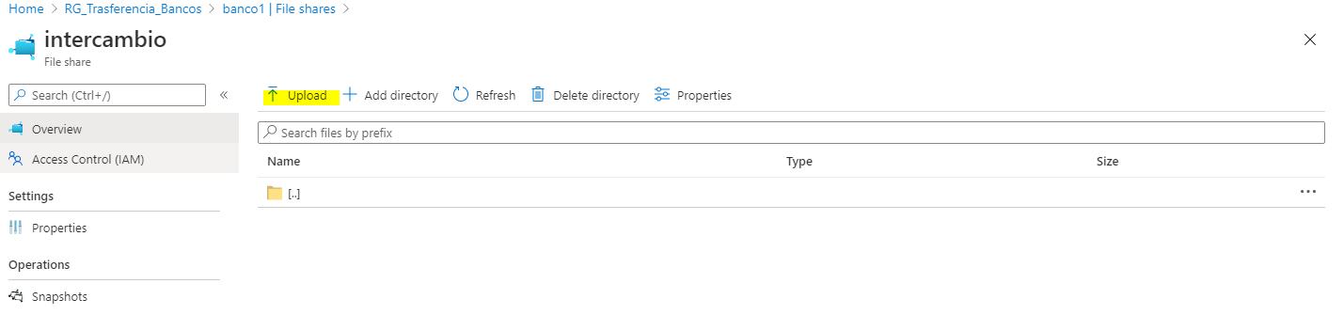

Dar clik sobre la carpeta con el fin de ubicar el archivo del computador donde se realiza la carga.

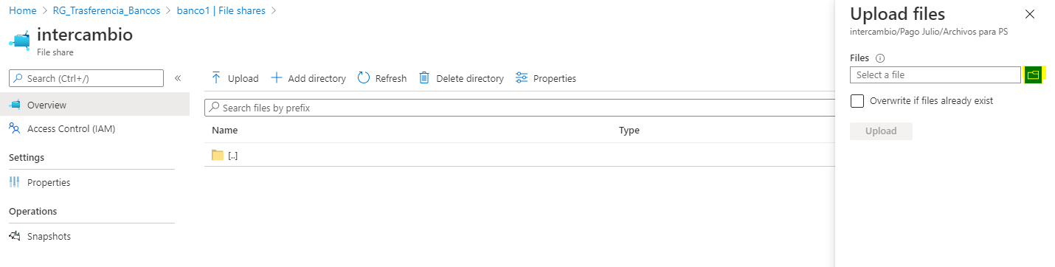

Una vez ubicado el archivo que se requiere cargar, se debe dar click sobre la opción “Open”. El archivo que se cargue debe estar comprimido con 7zip y con la contraseña establecida previamente.

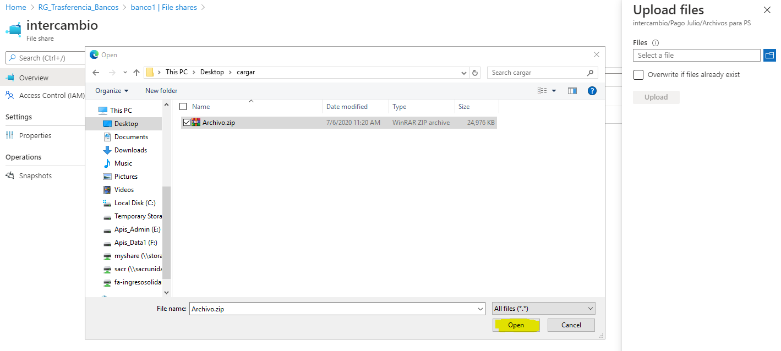
Para confirmar la carga del archivo, se debe dar click sobre la opción “Upload”.

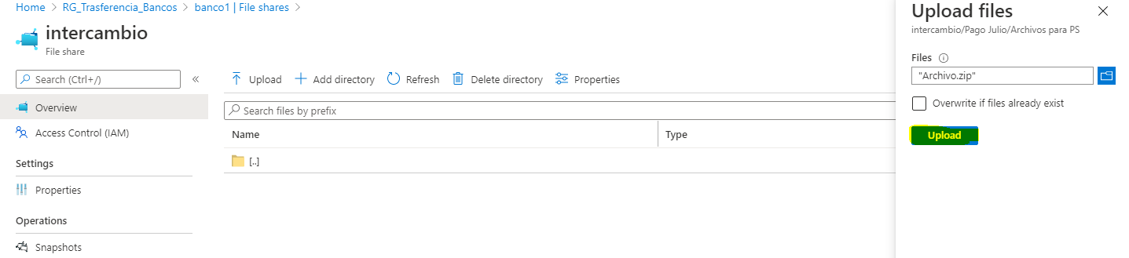
Después de esto el archivo se cargará y quedará en el repositorio para que Prosperidad Social lo descargue.
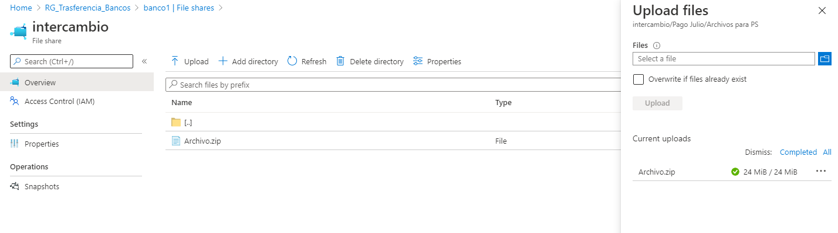

Anexo 8
INSTRUCTIVO USO APLICATIVO 7zip

Para compartir los archivos entre Prosperidad Social y las diferentes entidades financieras, se ha seleccionado la herramienta 7zip, la cual además de comprimir el archivo permite asegurar los archivos médiate cifrado y una contraseña.
A continuación, se da el paso a paso para su uso:
Descargar el aplicativo de la siguiente url:
https://www.7-zip.org/download.html
Descargar última versión del aplicativo para Windows de 32bits o 64bits según sea el caso.
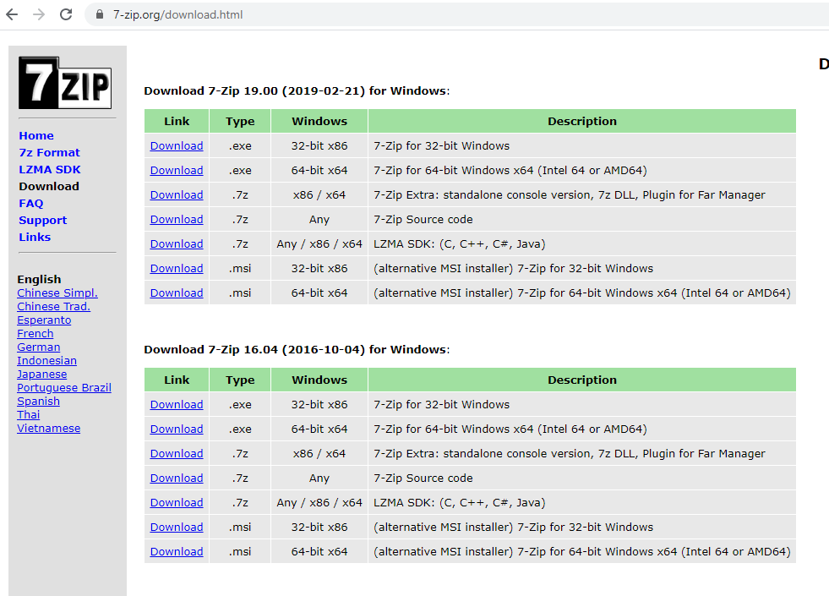

Una vez descargado el aplicativo, dar doble click sobre la opción “install” para iniciar la instalación.

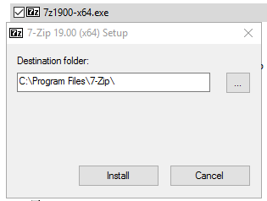

Una vez instalado, dar click sobre la opción “Close”.

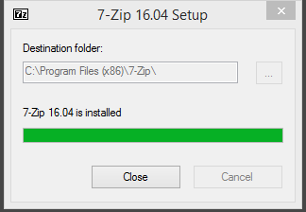

Busque el aplicativo dentro de las aplicaciones instaladas e inicie dando click sobre el archivo ejecutable.

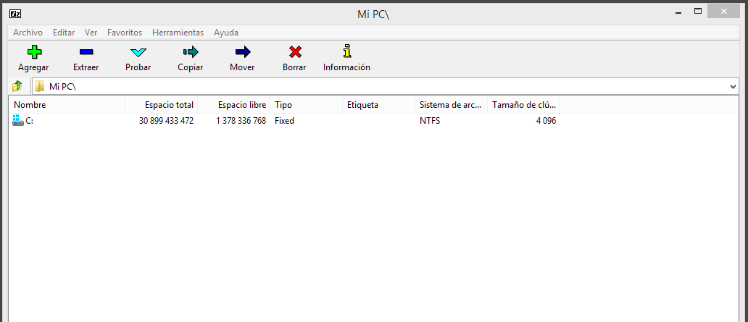

Ejecutado el programa 7zip, seleccione el archivo que quiere comprimir y haga clik sobre el icono de “Agregar”.

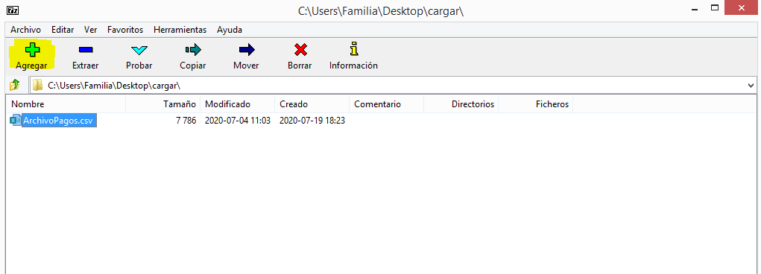

Escriba la contraseña definida previamente con Prosperidad Social en el campo contraseña de encriptación. Verifique que el método de encriptación sea AES-256.
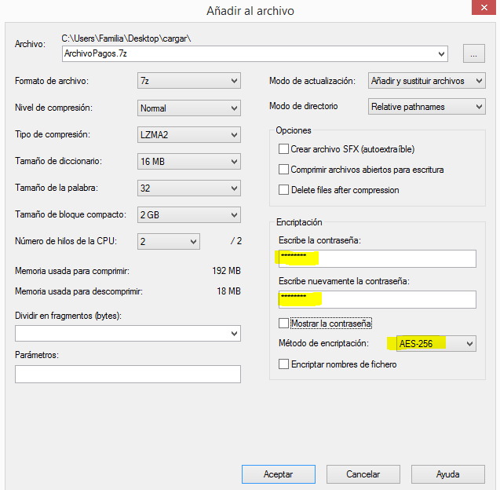

Puede verificar la contraseña seleccionando la opción “Mostrar Contraseña”.

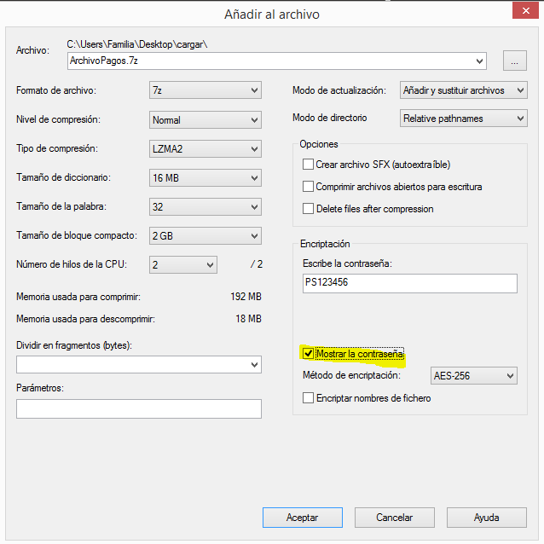

Verificada la contraseña y método de encriptación, haga click sobre el botón de “Aceptar”.

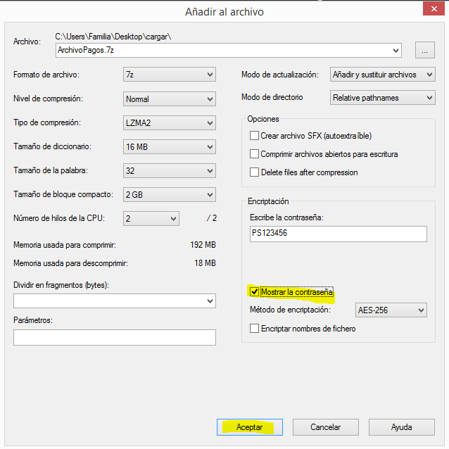

Ejecutada la acción anterior, aparecerá un archivo con extensión .7z, este archivo contiene las condiciones de seguridad para ser trasmitido.

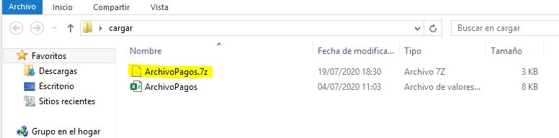

El proceso para extraer el archivo 7z, se describe a continuación.
Inicie el aplicativo 7zip y seleccione el archivo que quiere extraer, una vez seleccionado haga click sobre la opción extraer.

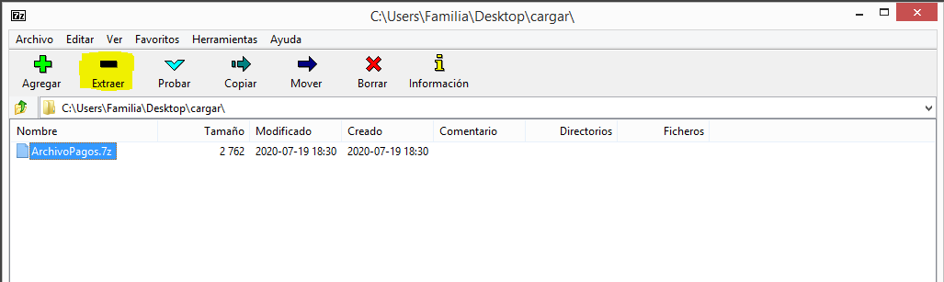

Escriba la contraseña definida por Prosperidad Social en el campo contraseña.

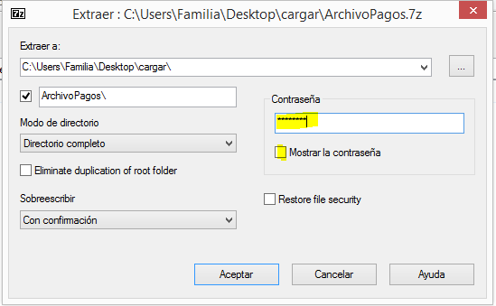

Si quiere verificar que la contraseña escrita este correcta, seleccione la opción “Mostrar Contraseña”, al finalizar haga click sobre el botón “Aceptar”.

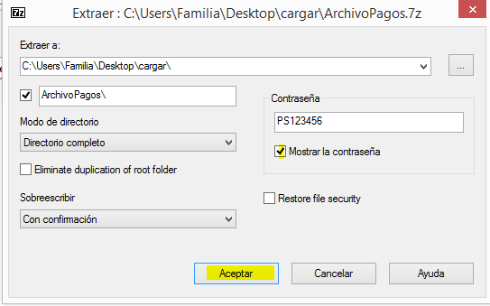

Inmediatamente se ejecute el procedimiento anterior, se crea una carpeta en la cual contiene el archivo que podrá editar para iniciar el proceso correspondiente.

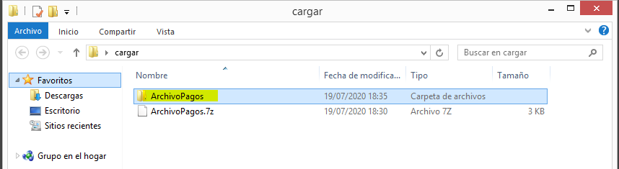

El archivo usado para este ejemplo fue un archivo Excel. Prosperidad Social generará un instructivo donde les informará el tipo de archivo que se enviará, así como la estructura de los campos.

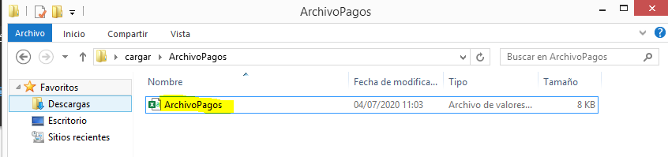
Las contraseñas para la encriptación y desencriptación de los archivos se enviarán vía mensaje de texto a los responsables de descargar la información.

